区域地理——地图（1） NO.2
【学习目标】
1.熟练掌握比例尺、等高线的基本特征，提高等高线地形图的判读能力。
2.自主学习，合作探究，学会认识等高线并能灵活应用的方法。
3.激情投入，享受成功。树立客观辩证对待问题的意识。
【预习培训】
1.依据预习案通读教材，进行知识梳理，熟记应知应会的基础知识。
2.完成课内探究内容，限时20分钟。其中★为A层必做，其他同学选作。
3.将复习中不能解决的问题标识出来，并填写到后面“我的疑问”处。
【自主梳理案】
一、比例尺基本特征（P9页考点一）
二、等高线的基本特征（P9页考点二）
三、判断不同的地形部位（P10页考点二等高线地形图的判读）
地形 | 等高线特征 | 示意图 等高线图 | 地形特征 | 说明
山地  山峰 | 闭合曲线，外低内高，符号▲ | 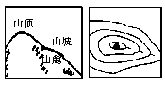 | 四周低中间高 | 示坡线画在等高线外侧，坡度向外侧降低
盆地  洼地 |  | 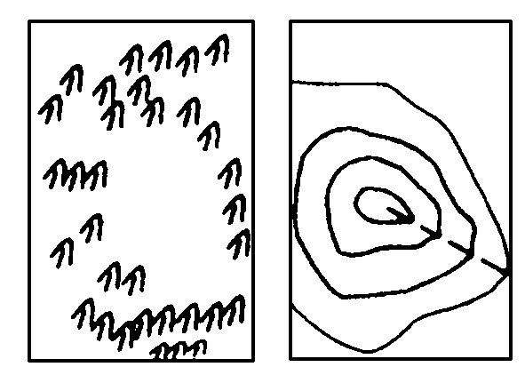 | 四周高中间低 | 示坡线画在等高线内侧，坡度向内侧降低
山脊 |  | 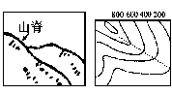 | 从山顶到山麓凸起的高耸部分 | 山脊线也叫分水线
山谷 |  | 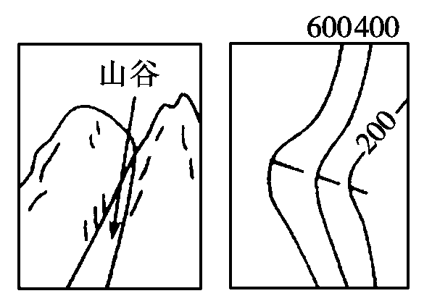 | 山脊之间的低洼部分 | 山谷线也叫集水线
鞍部 | 一对山脊等高线和一对山谷等高线组成 | 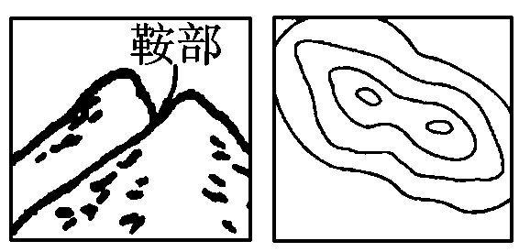 |  | 鞍部是两个相对的山谷的最高处和两个相对的山脊的最低处
四、等高线的应用（P10页考点二等高线的应用）

水库大坝的选址：
大坝：应建在等高线密集的河流峡谷出口最窄处或洼地、小盆地的狭窄出口处；其次还应避开地质断裂地带，并要考虑移民、生态环境等问题。（储水量大，水能蕴藏量大且工程量、施工难度小）
库区：宜选在河谷、山谷地区，或“口袋形”的洼地，或小盆地。（库容大，有较大的集水面积）
我的疑问 。
【课内探究案】
Ⅰ. 质疑探究——质疑解疑、合作探究
探究一：等高线特征
400m
- 等高线A数值可能是多少？
600m
A
500m

★2.A线内的高度趋势如何判断？
400m

探究二：等高线地形图的应用
读“我国某地区等高线地形图”，回答下列问题。
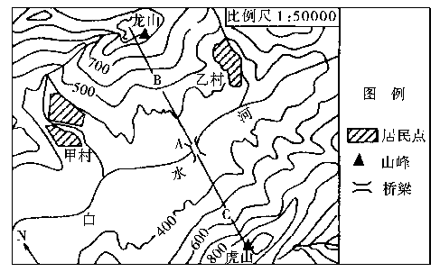
★(1)图中白水河的流向为____ ____；甲村与龙山之间的温差范围是____ ____。
(2)简述图示地区地形、地势的基本特征。

(3)依据图中提供的信息，说明甲、乙两村所处位置的相同点(最少三点)。

(4)某学校两组同学进行登山比赛，分别沿B、C线路攀登龙山和虎山，有人建议将出发地设在A点。你认为是否合理？并简述理由。

